**BỘ MÔN HỆ THỐNG THÔNG TIN – KHOA CÔNG NGHỆ THÔNG TIN**

**ĐẠI HỌC KHOA HỌC TỰ NHIÊN THÀNH PHỐ HỒ CHÍ MINH, ĐẠI HỌC QUỐC GIA TP HCM**

Tên Nhóm: The Five Horsemen

Số Thứ Tự: 18

GV phụ trách: Phân tích thiết kế hệ thống thông tin – Lê Nguyễn Hoài Nam

Bài tập về nhà  - PHÂN TÍCH THIẾT KẾ HỆ THÔNG THÔNG TIN

HỌC KỲ II – NĂM HỌC 2020-2021

**môn Phân tích thiết kế Hệ thống thông tin**

**BẢNG THÔNG TIN CHI TIẾT NHÓM**

|  |  |  |  |  |
| --- | --- | --- | --- | --- |
| **Mã nhóm:** | 18 | | | |
| **Tên nhóm:** | **The five horsemen** | | | |
| **Số lượng:** | **5** | | | |
| **MSSV** | **Họ tên** | **Email** | **Điện thoại** | **Hình ảnh** |
| 18120237 | Bạch Tăng Thắng | thang5217113@gmail.com | 0935600595 |  |
| 18120367 | Trần Nhật Hiệp | hiepsimattroi1807@gmail.com | 0984523175 |  |
| 18120273 | Phạm Hoàng An | anphamimpala@gmail.com | 0348724198 |  |
| 18120378 | Trần Văn Hiếu | hieutranvan25@gmail.com | 0984662503 |  |
| 18120358 | Nguyễn Văn Hảo | Vanhao0643@gmail.com | 0868393312 |  |

|  |  |  |  |
| --- | --- | --- | --- |
| Họ tên -  MSSV | Phân công | Tiến độ | Đánh giá nhóm |
| Bạch Tăng Thắng - 18120237 | * Code giao diện * Vẽ sơ đồ cho chức năng đăng nhập * Tạo mô hình 3 lớp và code các chức năng * Kiểm tra các ràng buộc * Viết báo cáo | 100% | 10/10 |
| Phạm Hoàng An - 18120273 | * Vẽ sơ đồ lớp mức phân tích * Vẽ sơ đồ tuần tự và sơ đồ lớp mức thiết kế của chức năng đăng kí thi lại, đăng kí học viên. * Viết trigger | 100% | 10/10 |
| Trần Nhật Hiệp - 18120367 | * Vẽ sơ đồ lớp mức phân tích * Vẽ sơ đồ tuần tự và sơ đồ lớp mức thiết kế của chức năng tìm kiếm học viên, tìm kiếm lớp học phần/ chuyên đề * Viết trigger | 100% | 10/10 |
| Trần Văn Hiếu - 18120378 | * Tạo dữ liệu mẫu * Vẽ sơ đồ tuần từ và sơ đồ lớp đăng ký lớp học phần * Vẽ sơ đồ tuần từ và sơ đồ lớp đăng ký lớp chuyên đề * Vẽ sơ đồ tuần từ và sơ đồ lớp mở lớp | 100% | 10/10 |
| Nguyễn Văn Hảo -  18120358 | * Đặc tả uc Thêm Học viên * Vẽ activity diagram Thêm Học viên * Vẽ lại UC nghiệp vụ * Vẽ sơ đồ tuần tự nhập điểm học viên và tạo phiếu thanh toán * Vẽ sơ đồ lớp chức năng tạo phiếu thanh toán và nhập điểm học viên | 100% | 10/10 |

Contents

I. Mô hình hóa nghiệp vụ: 4

1.1) Mô hình Use-Case nghiệp vụ: 4

1.2) Sơ đồ hoạt động của Use-Case: 13

1.3) Mô hình hóa nghiệp vụ: 21

1.4) Sơ đô lớp mức phân tích: 32

1.5) Mô hình Use-case xác định các yêu cầu tự động hóa: 32

1.6) Đặc tả Use-case hệ thống: 33

II. Thiết kế hệ thống: 46

1. Thiết kế CSDL: 46

2. Prototype cho giao diện của hệ thống: 46

3. Sơ đồ lớp ở mức thiết kế: 48

4. Thiết kế hoạt động của các chức năng: 58

5. Cài đặt hệ thống: 68

# Mô hình hóa nghiệp vụ:

## Mô hình Use-Case nghiệp vụ:

* Diagram

  Description automatically generatedLược đồ Use-Case nghiệp vụ:
* Đặc tả các Use case nghiệp vụ bằng văn bản và bằng sơ đồ hoạt động.

|  |  |
| --- | --- |
| **Tên Use Case** | **Thi Lại** |
| **Mô tả** | -        UC bắt đầu khi học viên đã hoàn thành số tiết học trên lớp, đã tiến hành thi nhưng không đậu và có nguyện vọng thi lại  -        UC mô tả quá trình đăng ký thi lại học phần của học viên |
| **Dòng cơ bản** | 1) Nhân viên tiếp nhận yêu cầu thi lại của học viên  2) Nhân viên kiểm tra xem học viên có thể thi­­­­­­­ lại không  3) Nhân viên thông báo lịch thi lại cho học viên  4) Thực hiện UC đóng phí |
| **Dòng thay thế** | * Tại bước 2, nếu số lần thi lại >=3 thì không cho phép học viên đăng ký thi lại, kết thúc Use Case |

|  |  |
| --- | --- |
| **Tên Use Case** | **Đăng ký học phần** |
| **­­­­­­Mô tả** | -        UC bắt đầu khi học viên  tiến hành đăng ký học phần  -        UC mô tả quá trình đăng ký học phần của học viên. |
| **Dòng cơ bản** | 1) Giáo vụ tiếp nhận thông tin học viên  2) Nhân viên thông báo lịch học của những học phần có thể đăng ký cho học viên  3)        Học viên tiến hành đăng ký học phần  4)        Học viên được phép đăng ký học phần |
| **Dòng thay thế** | -      Tại bước 3, nếu học viên đăng ký những học phần đã đủ  số lượng người đăng ký thì không cho học viên đăng ký học phần đó   * Nếu học viên tiếp tục đăng ký chuyển đến bước 2 * Nếu học viên không muốn tiếp tục thì kết thúc Use Case |

|  |  |
| --- | --- |
| **Tên use case** | **Đóng phí** |
| **Giới thiệu:** | - UC bắt đầu khi có yêu cầu đóng phí  - UC nhằm mô tả quá trình đóng phí của học viên. |
| **Dòng sự kiện cơ bản.** | 1. Nhân viên thu ngân tiếp nhận thông tin học viên 2. Nhân viên thu ngân thông báo học phí của học viên 3. Nhân viên thu ngân tiếp nhận hình thức đóng học phí của học viên 4. Nhân viên thu ngân thông báo cách đóng học phí cho học viên 5. Nhân viên tiếp nhận học phí của học viên 6. Nhân viên xác nhận việc đóng học phí 7. Nhân viên xuất biên lai cho học viên |
| **Dòng sự kiện thay thế.** | -        Tại bước 1, nếu học viên đã đóng học phí thì nhân viên thông báo học viên đã đóng học phí và kết thúc  -        Tại bước 6, nếu việc đóng học phí thất bại thì thông báo cho học viên và kiểm tra:   * Nếu học viên muốn tiếp tục thì thực hiện lại bước 3 * Nếu học viên không muốn tiếp tục thì kết thúc |

|  |  |
| --- | --- |
| **Tên Use Case** | **Nhập điểm học viên** |
| **Mô tả** | -        UC bắt đầu khi học viên đã thi có kết quả  -        UC mô tả quá trình cập nhật điểm cho học viên |
| **Dòng cơ bản** | 1. Nhân viên yêu cầu giáo viên gửi điểm của học viên 2. Giáo viên chấm điểm bài làm của học viên 3. Nhân viên tiếp nhận điểm học viên từ giáo viên 4. Nhân viên tiến hành lưu điểm và thông báo cho học viên |
| **Dòng thay thế** |  |

|  |  |
| --- | --- |
| **Tên Use Case** | **Mở lớp** |
| **Mô tả** | -       UC bắt đầu khi học viên đăng ký đủ để mở lớp  -     UC mô tả quá trình mở lớp cho học viên |
| **Dòng cơ bản** | 1) Giáo vụ tiếp nhận thông tin đăng ký lớp của học viên  2)        Giáo vụ so sánh số lượng học viên thực tế với số lượng  đăng ký cần thiết  3) Giáo vụ chuyển tiếp thông tin những  lớp có thể mở cho giáo viên  4) Giáo vụ chờ xác nhận từ giáo viên  5)       Giáo vụ tiếp nhận thông tin mở lớp  6)       Mở lớp |
| **Dòng thay thế** | -      Tại bước 4, nếu giáo viên không thể đảm nhận:   * quay lại bước 3 và gửi cho giáo viên khác * Nếu không còn giáo viên thì không tạo lớp và kết thúc use case |

|  |  |
| --- | --- |
| **Tên Use Case** | **Đào tạo lớp kĩ thuật viên** |
| **Mô tả** | -        UC bắt đầu khi học viên đăng ký đào tạo lớp kĩ thuật viên  -        UC mô tả quá trình thực đào tạo của lớp kĩ thuật viên |
| **Dòng cơ bản** | 1) Gọi Use Case đăng ký học phần  2)        Kiểm tra lớp có mở thành công hay không  3)        Thực hiện UC đóng phí  4) Giáo viên tiếp nhận danh sách học viên của lớp từ giáo vụ  5) Giáo viên tiến hành quy trình đào tạo học viên  6) Học viên thi học phần  7) Học viên nhận kết quả thi  8)      Học viên hoàn thành nhóm học phần  9)   Học viên nhận chứng chỉ hoàn thành nhóm học phần  11) Học viên đạt chứng nhận tốt nghiệp  12) Học viên được cấp văn bằng hoặc chứng chỉ |
| **Dòng thay thế** | -         Tại bước 2, nếu lớp không mở thì hủy lớp và kết thúc UC  -       Tại bước 6, nếu học viên không đạt kết quả thi để qua môn sẽ thực hiện Use Case thi lại  A1.1:Nếu học viên thực hiện Use Case thi lại 3 lần không đạt sẽ thực hiện bị đánh giá rớt môn, kết thúc Use Case  A1.2:Nếu học viên thi dưới 3 lần đạt kết quả đạt thì tiếp tục bước 7   * Học viên không nhận chứng chỉ hoàn thành nhóm học phần, kết thúc UC |

|  |  |
| --- | --- |
| **Tên Use Case** | **Đào tạo lớp chuyên đề** |
| **Mô tả** | -        UC bắt đầu khi học viên có nhu cầu học chuyên sâu về một lĩnh vực nào đó  -        UC mô tả quá trình đào tạo lớp chuyên đề cho học viên. |
| **Dòng cơ bản** | 1) Giáo vụ tiếp nhận thông tin học viên  2) Nhân viên thông báo lịch học của những chuyên đề có thể đăng ký cho học viên  3)        Học viên tiến hành đăng ký chuyên đề  4)       Gọi Use Case đóng phí  5)       Giáo viên tiến hành quy trình đào tạo học viên  6)       Kết thúc môn học  7)      Học viên đạt được chứng chỉ chuyên đề |
| **Dòng thay thế** | -      Tại bước 3, nếu học viên đăng ký những học phần đã đủ  số lượng người đăng ký thì không cho học viên đăng ký học phần đó, quay lại bước 2 |

|  |  |
| --- | --- |
| **Tên Use Case** | **Đào tạo chứng chỉ tin học** |
| **Mô tả** | -        UC bắt đầu khi học viên có nhu cầu học chứng chỉ tin học  -        UC mô tả quá trình đào tạo chứng chỉ tin học cho học viên |
| **Dòng cơ bản** | 1) Nhân viên tiếp nhận thông tin học viên  2) Học viên chọn chứng chỉ để học  3)        Gọi Use Case đăng ký học phần  4) Kiểm tra lớp có mở  5)         Thưc hiện UC đóng phí  5) Giáo viên tiến hành quy trình đào tạo học viên  6) Học viên thi học phần  7)      Học viên nhận kết quả thi  8)   Học viên nhận chứng chỉ hoàn thành nhóm học phần  9) Học viên đạt chứng nhận tốt nghiệp  10) Học viên được cấp chứng chỉ tin học |
| **Dòng thay thế** | -        Tại bước 3, cho phép học viên chọn chứng chỉ để học  + 1.1 Nếu học viên chọn chứng chỉ A, học viên sẽ phải học 3 lớp (môn học).  + 1.2 Nếu học viên chọn chứng chỉ B, học viên sẽ chọn một nhánh (gồm 2 lớp học) trong một số nhánh để học   * Tại bước 4, nếu lớp không mở: * học viên có thể dừng lại, kết thúc UC * học viên muốn tiếp tục, quay lại bước 3   -        Tại bước 6, nếu học viên có kết quả thi < 5 :   * Thực hiện UC thi lại, nếu quá 3 lần thi không đủ điểm, học viên rớt chứng chỉ, nếu qua đến bước 7 |

## Sơ đồ hoạt động của Use-Case:

* 1. Thi lại:

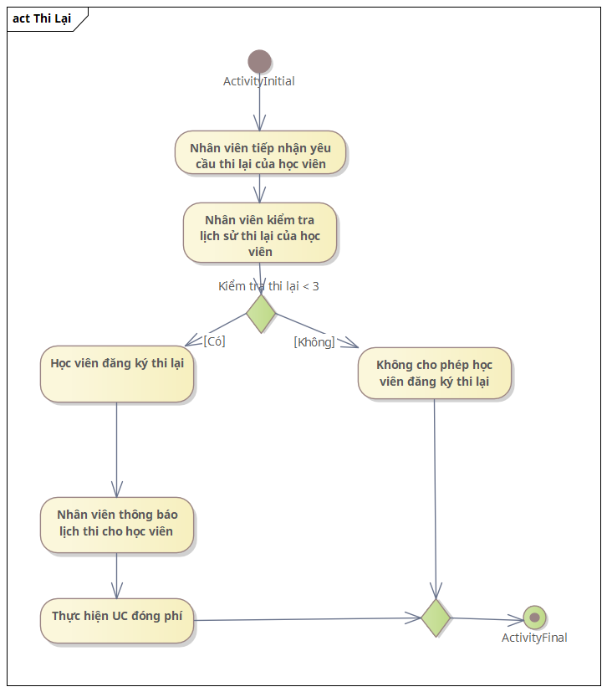

* 1. Đăng ký học phần:

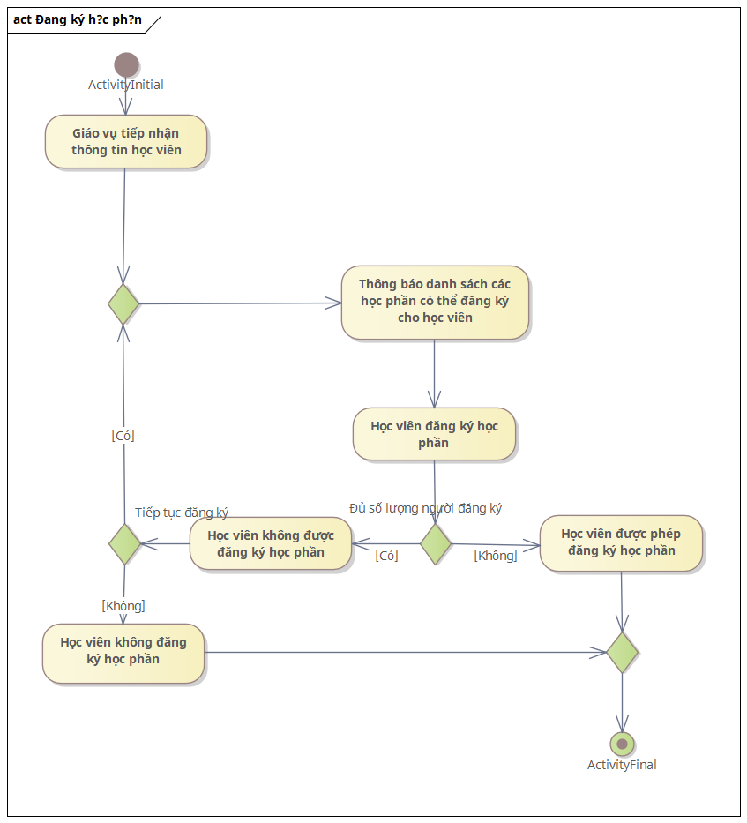

* 1. Đóng phí:
  2. 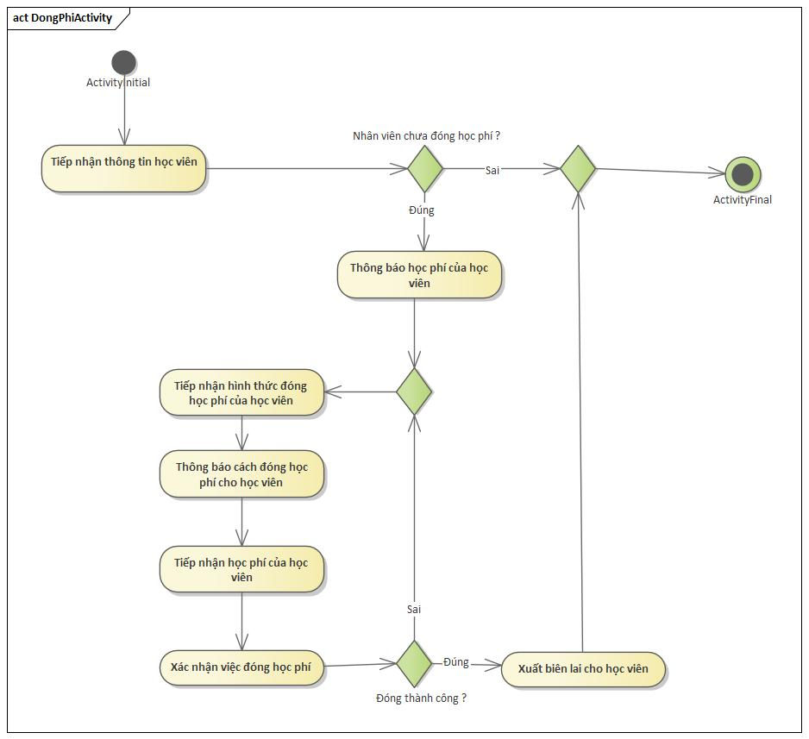Nhập điểm học viên:

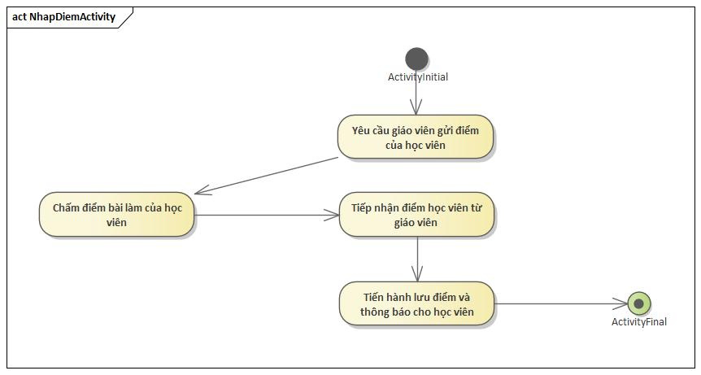

* 1. Mở lớp:

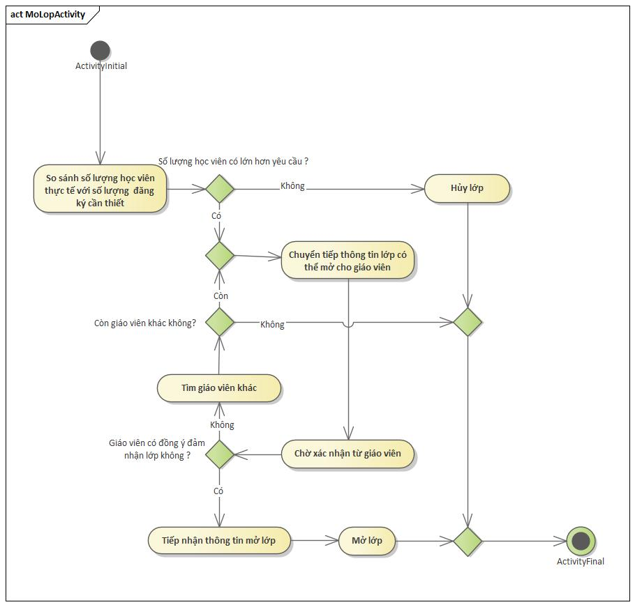

* 1. Đào tạo lớp kĩ thuật viên:

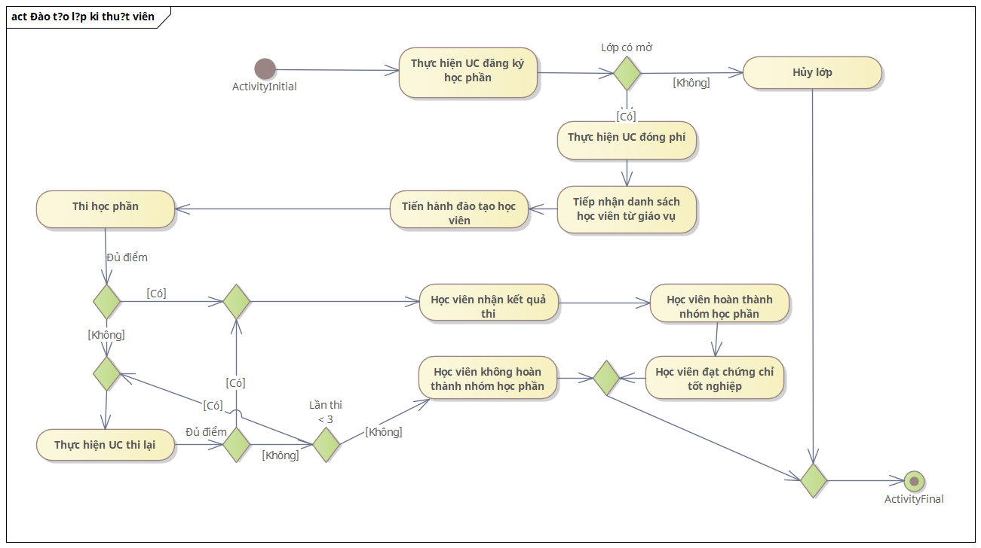

* 1. Đào tạo lớp chuyên đề:

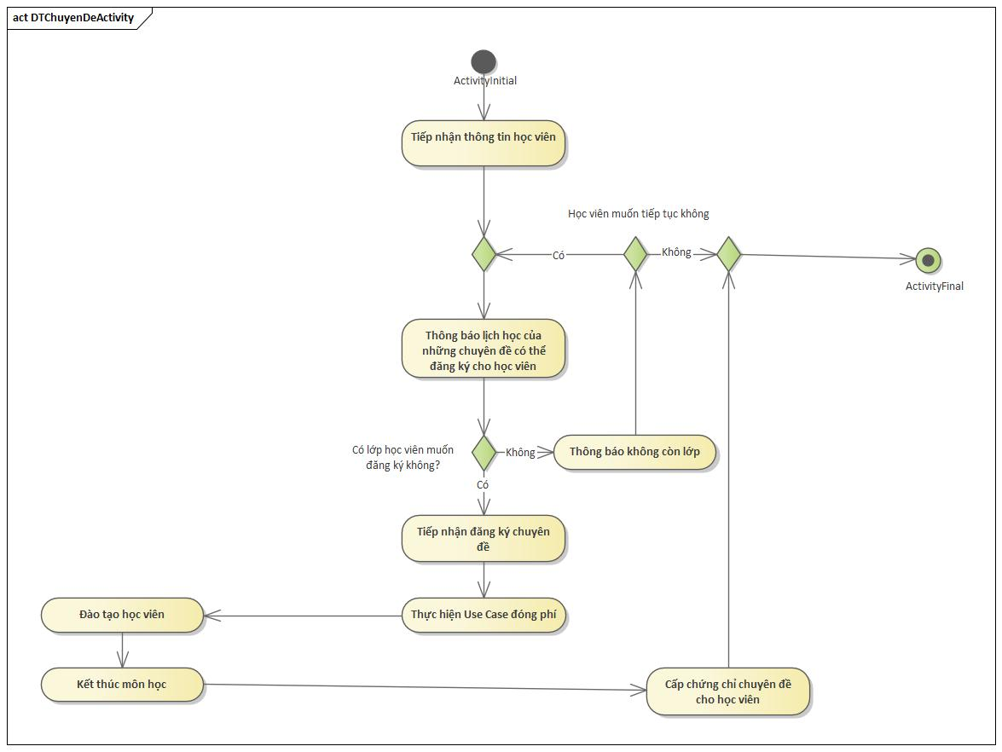

* 1. 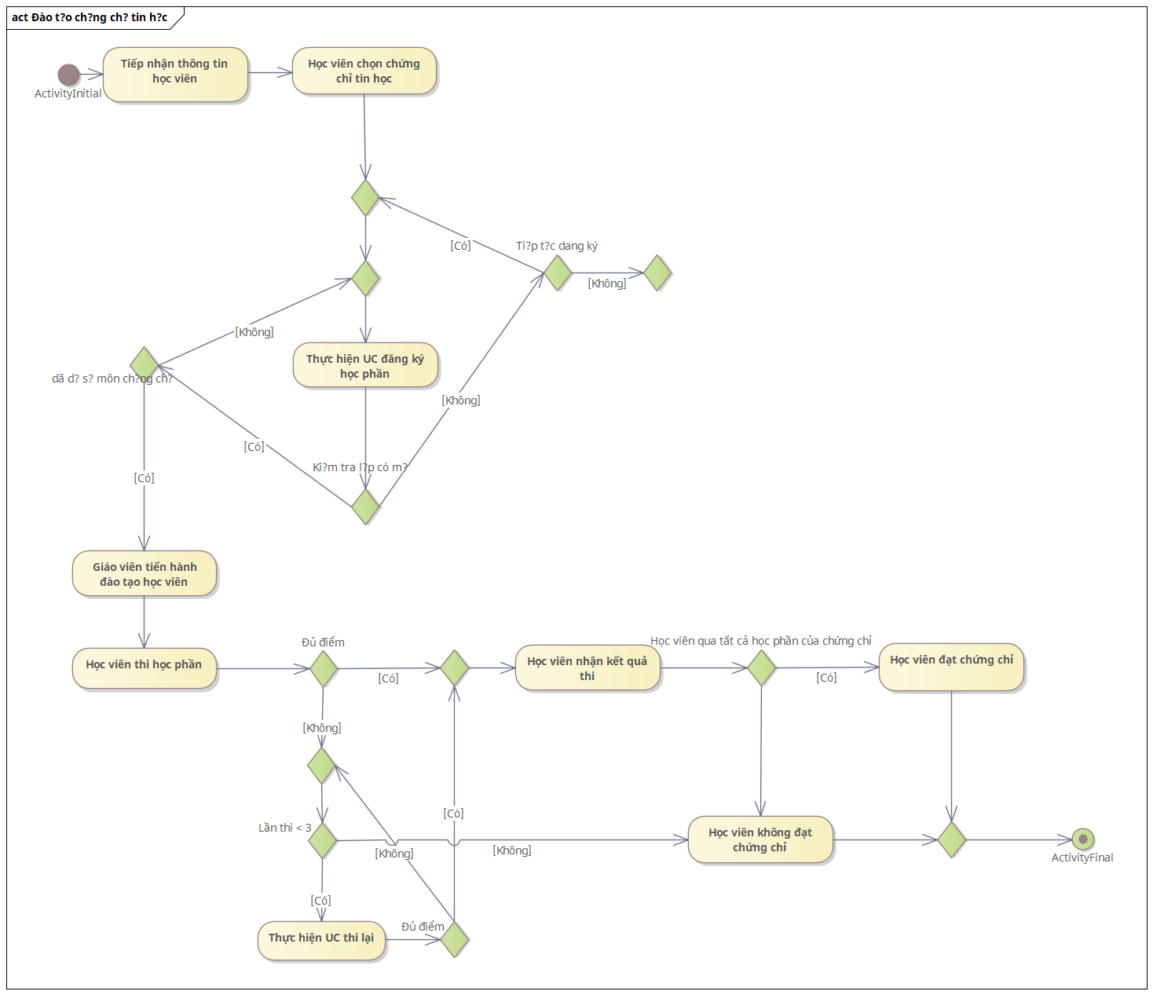Đào tạo chứng chỉ tin học:
  2. Thêm học viên:

## Mô hình hóa nghiệp vụ:

* 1. Xác định thừa tác viên và thực thể nghiệp vụ:
     1. Nghiệp vụ Thi lại:
* Thừa tác viên: Nhân viên
* Thực thể nghiệp vụ: Danh sách môn thi, lịch thi
  + 1. Nghiệp vụ Đăng ký học phần:
* Thừa tác viên: Nhân viên
* Thực thể nghiệp vụ: Danh sách học viên, danh sách học phần, danh sách học viên của học phần
  + 1. Đóng phí:
* Thừa tác viên: Nhân viên thu ngân
* Thực thể nghiệp vụ: Danh sách học phí, lịch sử đóng phí
  + 1. Nhập điểm học viên:
* Thừa tác viên: Giáo viên, giáo vụ
* Thực thể nghiệp vụ: Sổ điểm
  + 1. Mở lớp:
* Thừa tác viên : Giáo vụ
* Thực thể nghiệp vụ: Danh sách học viên, danh sách lớp, lịch thi
  + 1. Đào tạo lớp kĩ thuật viên:
* Thừa tác viên: Học viên, nhân viên, giáo viên
* Thực thể nghiệp vụ: Danh sách học phần, điểm thi, nhóm học phần, danh sách lớp, danh sách học viên
  + 1. Đào tạo lớp chuyên đề:
* Thừa tác viên: Giáo viên, giáo vụ
* Thực thể nghiệp vụ: Danh sách học viên
  + 1. Đào tạo chứng chỉ tin học:
* Thừa tác viên: Học viên, nhân viên, giáo viên
* Thực thể nghiệp vụ: Chứng chỉ tin học, danh sách học viên, danh sách học phần, điểm thi, danh sách lớp
  1. Mô hình hóa thành phần động:

Nghiệp vụ Thi Lại:

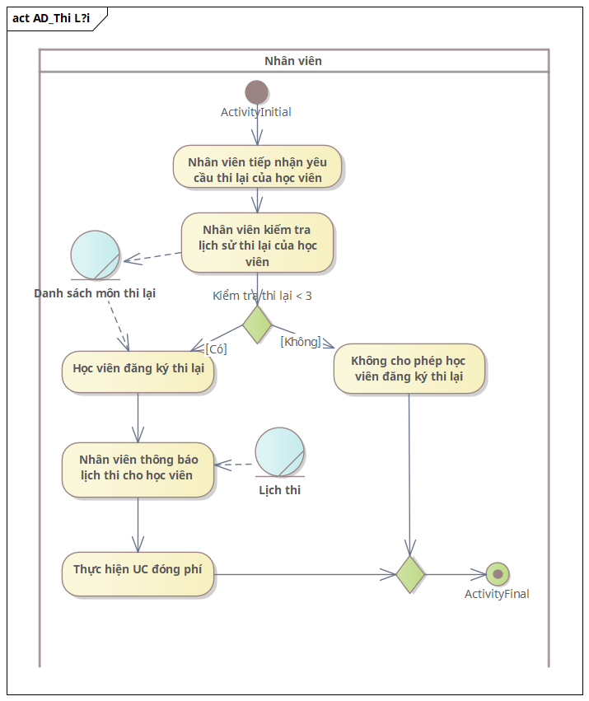

Nghiệp vụ Đăng ký học phần:

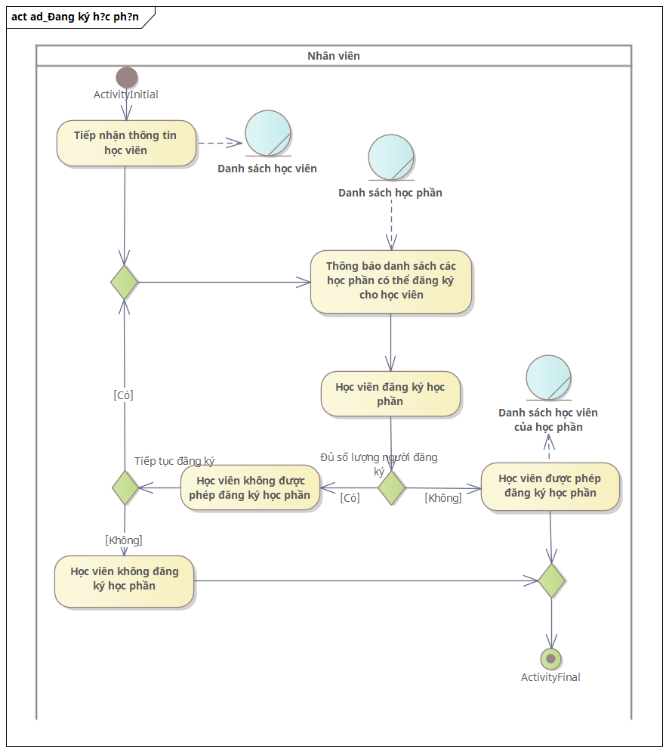

Nghiệp vụ đóng phí:

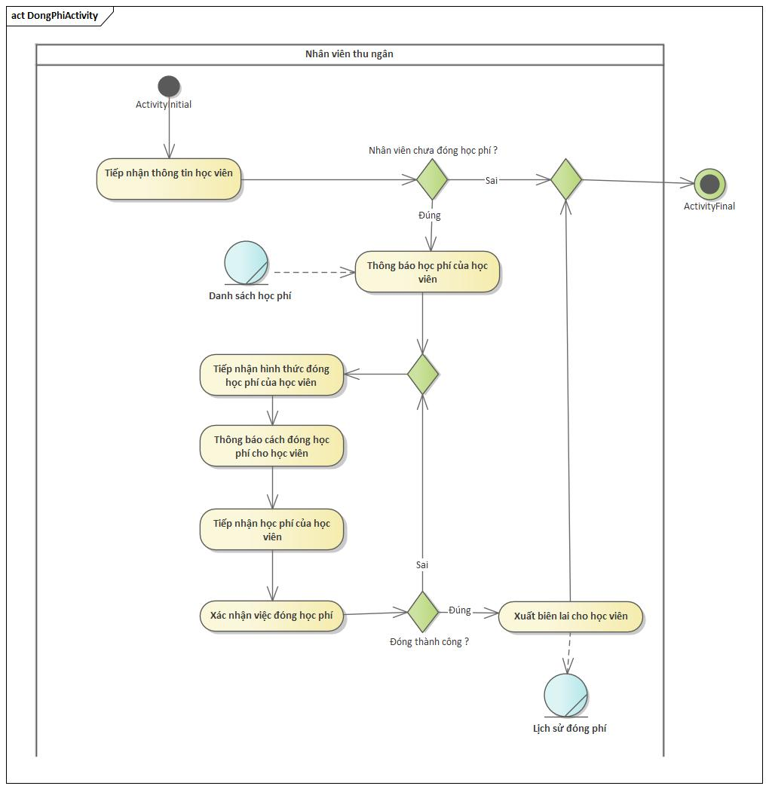

Nghiệp vụ Nhập điểm học viên:

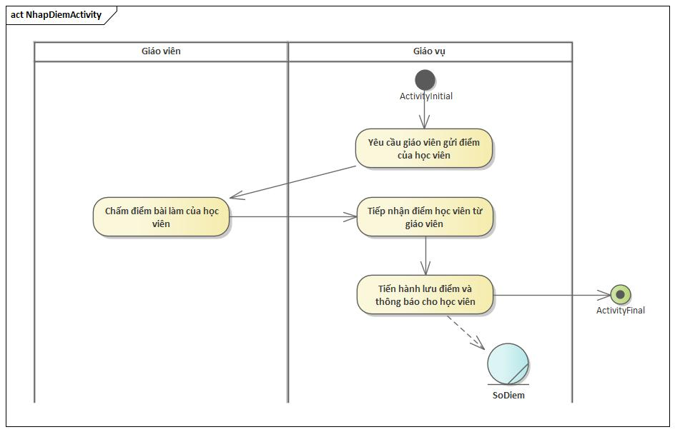

Nghiệp vụ Đào tạo lớp kĩ thuật viên:

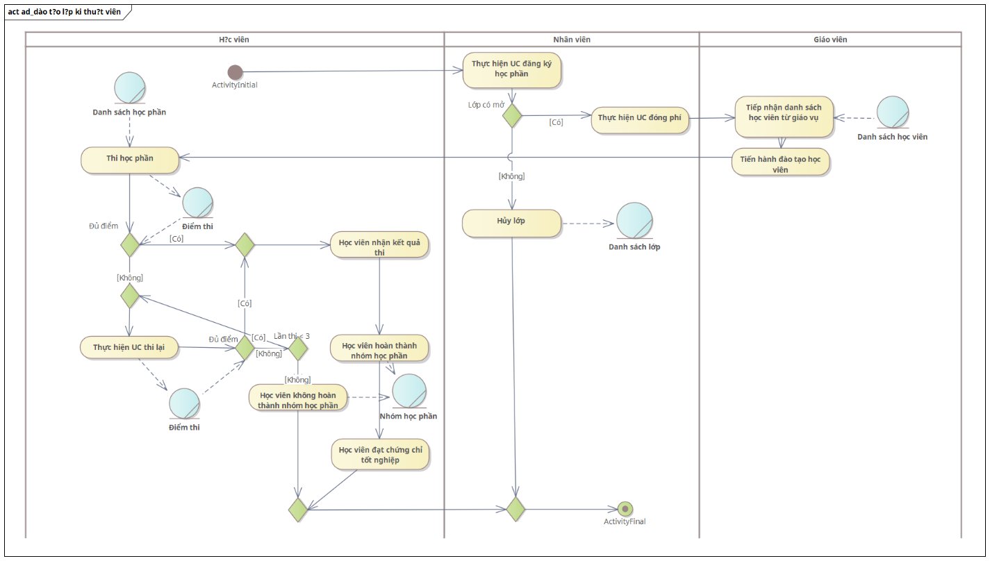

Nghiệp vụ mở lớp: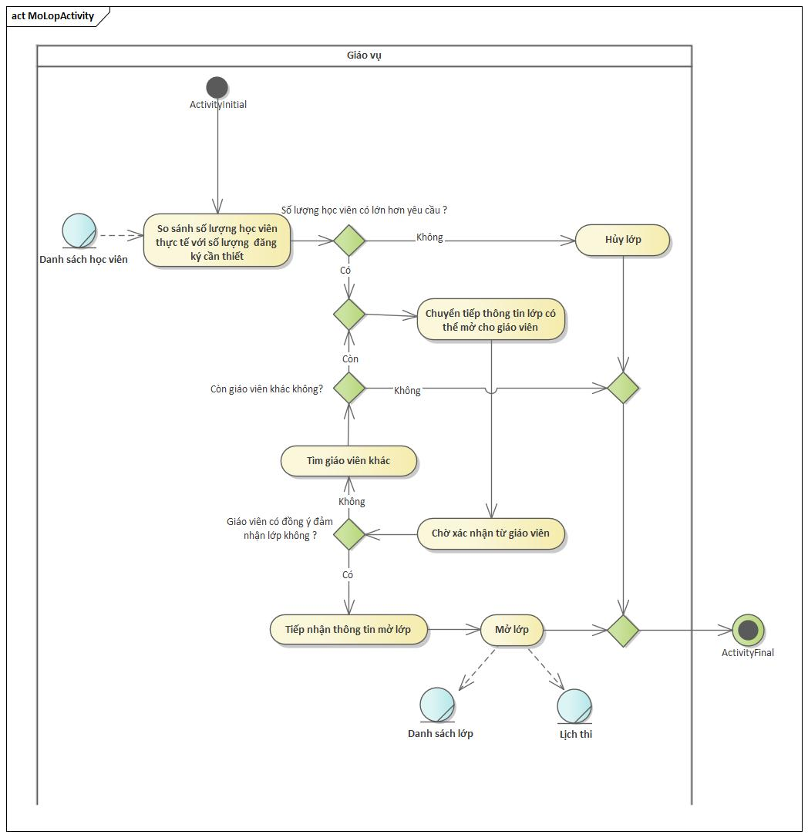

Nghiệp vụ Đào tạo lớp chuyên đề:

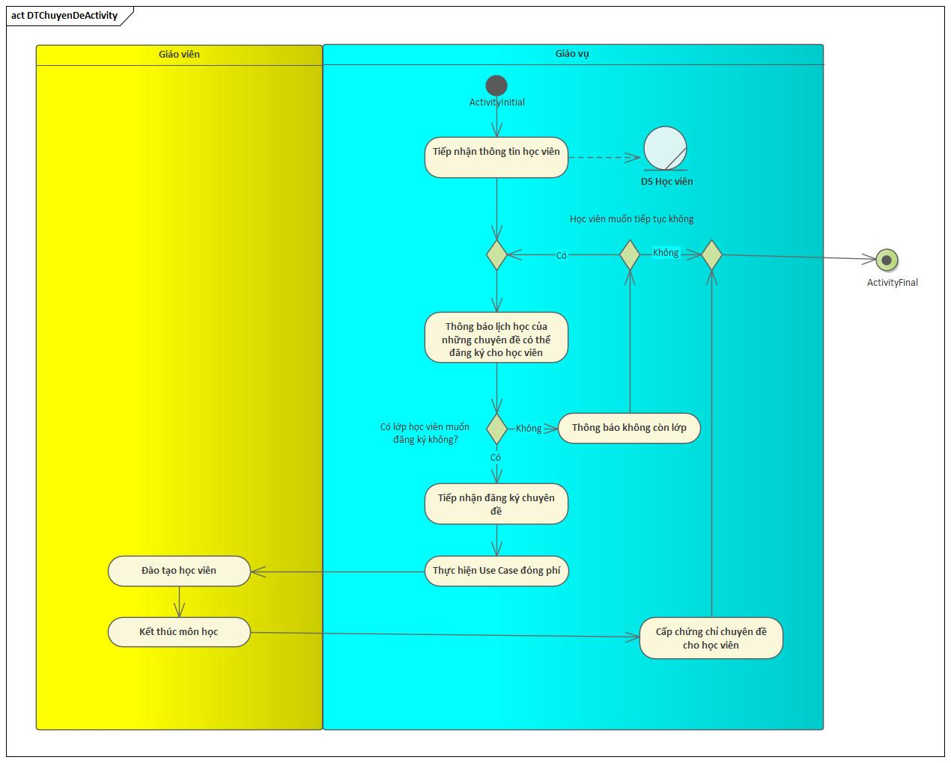

Nghiệp vụ đào tạo chứng chỉ tin học:

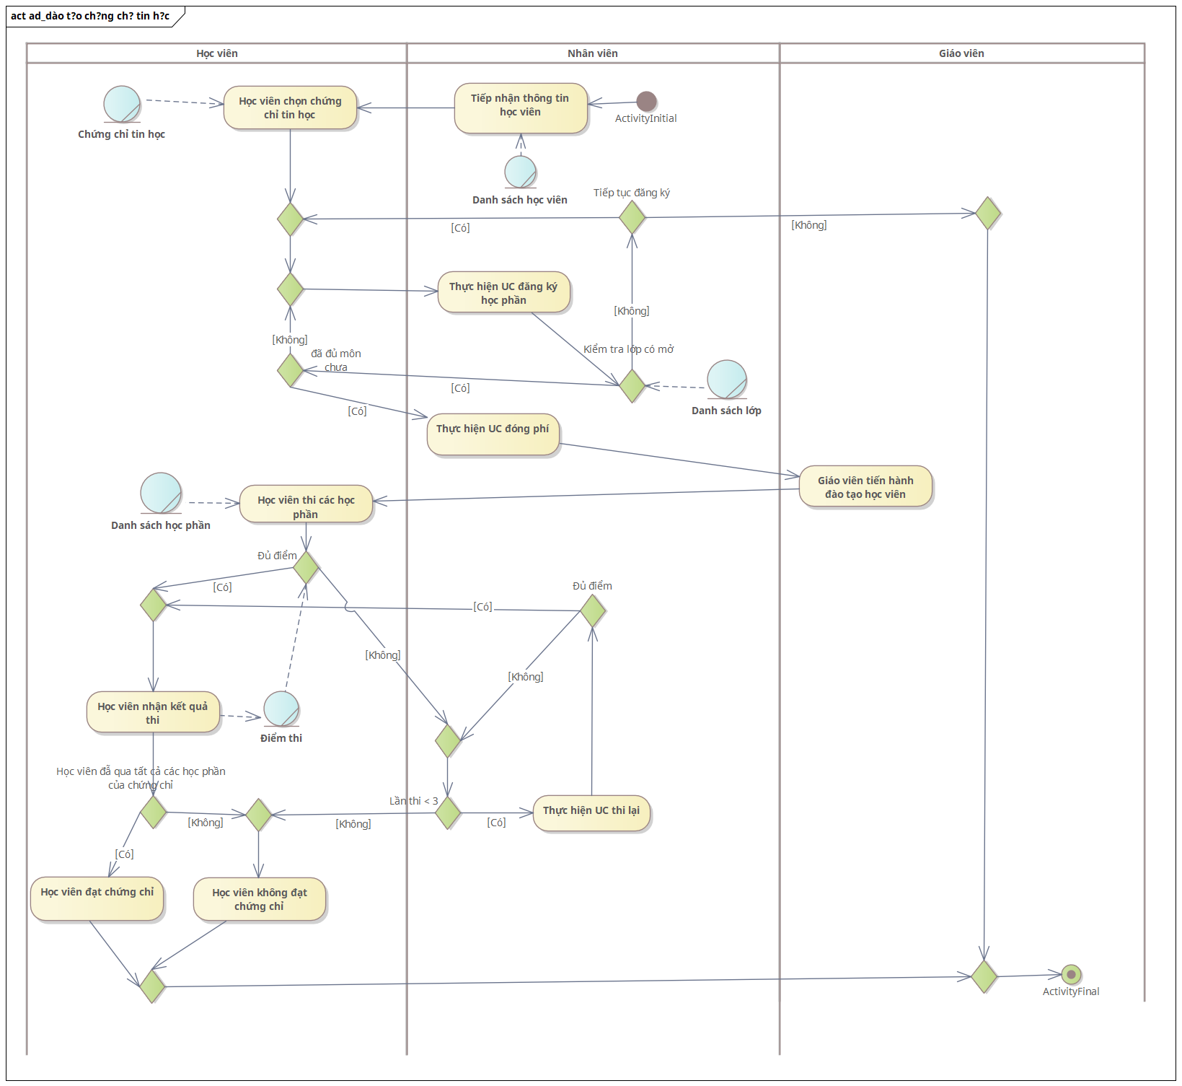

Nghiệp vụ thêm học viên:

## Sơ đô lớp mức phân tích:

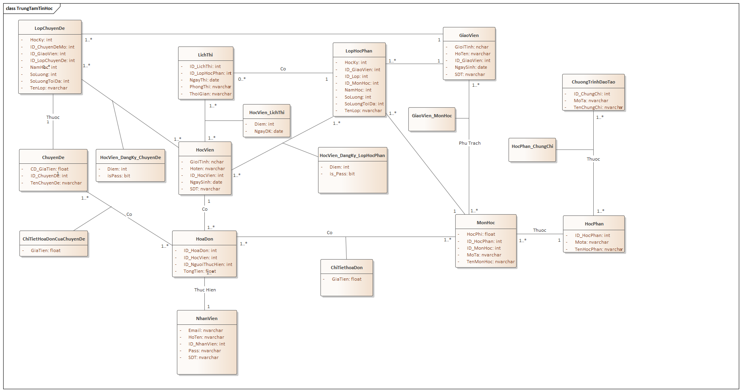

## Mô hình Use-case xác định các yêu cầu tự động hóa:

Mô hình Use case nhằm thể hiện các chức năng chính mà hệ thống hỗ trợ tự động.

## Đặc tả Use-case hệ thống:

1. Đăng ký thi lại:

|  |  |
| --- | --- |
| Tên use case | Đăng ký thi lại |
| Mô tả | Use case cho phép người dùng có thể đăng ký thi lại cho học viên những học phần mà học viên không vượt qua. |
| Sự kiện kích hoạt | Nhân viên chọn chức năng đăng kí thi lại sau khi đã đăng nhập thành công |
| Tác nhân | Nhân viên |
| Use case liên quan |  |
| Tiền điều kiện | Đã đăng nhập vào hệ thống(Loại tài khoản nhân viên) |
| Hậu điều kiện | Đăng ký thi lại thành công |
| Dòng sự kiện chính | 1.  Hệ thống hiển thị màn hình đăng ký  2.  Người dùng nhập thông tin học viên thi lại  3.  Người dùng chọn học phần mà học viên thi lại  4.  Hệ thống kiểm tra học viên đã qua môn chưa  5.  Hệ thống ghi nhận thông tin học viên thi lại xuống cơ sở dữ liệu  6.  Kết thúc use case đăng ký thi lại |
| Dòng sự kiện phụ | **Thông tin học viên không đúng hoặc học viên đã qua môn(B4)**  -        Hệ thống thông báo thông tin học viên sai hoặc học viên đã qua môn  -        Kết thúc use case  **Không ghi nhận được thông tin học viên thi lại(B5)**  -        Hệ thống hiển thị thông báo không ghi nhận được thông tin  -        Quay lại bước 2 |

1. Tìm kiếm học viên:

|  |  |
| --- | --- |
| Tên use case | Tìm kiếm học viên |
| Mô tả | Use case cho phép người dùng tìm kiếm học viên |
| Sự kiện kích hoạt | Nhân viên hoặc giáo vụ chọn chức năng tìm kiếm học viên trên hệ thống sau khi đã đăng nhập thành công |
| Tác nhân | Nhân viên, giáo vụ |
| Use case liên quan |  |
| Tiền điều kiện | Đăng đăng nhập vào hệ thống |
| Hậu điều kiện | Kết quả tìm kiếm học viên |
| Dòng sự kiện chính | 1.  Hệ thống hiển thị màn hình tìm kiếm  2.  Người dùng nhập thông tin học viên muốn tìm kiếm  3.  Hệ thống kiểm tra thông tin học viên  4.  Hệ thống trả kết quả học viên  5.  Kết thúc use case tìm kiếm học viên |
| Dòng sự kiện phụ | **Thông tin học viên không đúng hoặc không tồn tại học viên(B3)**  -        Đưa ra thông báo không tìm thấy kết quả  -        Cho người dùng nhập lại thông tin  **Không load được kết quả tìm kiếm(B4)**  -        Hệ thống thông báo không load được dữ liệu  -        Kết thúc use case |

1. Đăng ký học phần

|  |  |
| --- | --- |
| Tên use case | Đăng ký học phần |
| Mô tả | Use case cho phép người dùng có thể đăng ký học phần |
| Sự kiện kích hoạt | Nhân viên chọn chức năng đăng ký học phần |
| Tác nhân | Nhân viên |
| Use case liên quan | Tìm kiếm học phần |
| Tiền điều kiện | Đã đăng nhập vào hệ thống(Loại tài khoản nhân viên) |
| Hậu điều kiện | Đăng ký học phần thành công |
| Dòng sự kiện chính | 1.  Nhân viên nhập mã học viên  2.  Người dùng UC Tìm kiếm học phần để tìm học phần học viên muốn đăng ký  3.  Hệ thống kiểm tra các thông tin người dùng cung cấp  4.  Hệ thống ghi nhận các thông tin người dùng cung cấp |
| Dòng sự kiện phụ | **A31:** Nếu mã học viên không tồn tại thì thực hiện lại bước 2  **A32:** Nếu học phần chọn đã tối đa số lượng thì quay lại bước 3 |

1. Tìm kiếm học phần:

|  |  |
| --- | --- |
| Tên use case | Tìm kiếm học phần |
| Mô tả | Use case cho phép người dùng có thể đăng ký học phần |
| Sự kiện kích hoạt | Nhân viên chọn bấm vào ô chọn học phần |
| Tác nhân | Nhân viên |
| Use case liên quan |  |
| Tiền điều kiện | Đã đăng nhập vào hệ thống(Loại tài khoản nhân viên) |
| Hậu điều kiện | Tìm được học phần cần thiết |
| Dòng sự kiện chính | 1.  Nhân viên nhập tên (hoặc một phần tên)  học phần cần tìm vào  2.  Hệ thống trả về các kết quả hợp lệ  3.  Nhân viên chọn học phần cần tìm |
| Dòng sự kiện phụ | **A2:** Nếu không có kết quả nào trả về thì hiện thông báo không có kết quả hợp lệ |

1. Đăng ký học viên:

|  |  |
| --- | --- |
| Tên use case | Đăng ký học viên |
| Mô tả | Use case cho phép người dùng có thể đăng ký học viên |
| Sự kiện kích hoạt | Nhân viên chọn bấm vào ô tạo học viên |
| Tác nhân | Nhân viên |
| Use case liên quan |  |
| Tiền điều kiện | Đã đăng nhập vào hệ thống(Loại tài khoản nhân viên) |
| Hậu điều kiện | Tạo được học viên |
| Dòng sự kiện chính | 1.  Nhân viên nhập các thông tin của học viên  2.  Hệ thống kiểm tra tính hợp lệ của các thông tin  3.  Hệ thống trả tiến hành ghi nhận thông tin  4.  Hệ thống thông báo kết quả |
| Dòng sự kiện phụ | **A2:** Nếu có thông tin nào không hợp lệ thì nhân viên buộc phải sửa |

1. Tìm lớp:

|  |  |
| --- | --- |
| Tên usecase | Tìm lớp |
| Mô tả | Tìm kiếm lớp học đã mở |
| Sự kiện kích hoạt | Khi người dùng chọn chức năng quản lý lớp học từ trang chủ của hệ thống |
| Tác nhân | Giáo vụ |
| Usecase liên quan |  |
| Tiền điều kiện | Đã đăng nhập vào hệ thống (loại tài khoản giáo vụ) |
| Hậu điều kiện | Người dùng tìm thành công lớp học hoặc hiển thị lớp chưa được mở |
| Dòng sự kiện chính | 1.     Hiển thị form tìm kiếm  2.     Người dùng nhập tên lớp học  3.     Hệ thống kiểm tra lớp học có tồn tại  4.     Kết thúc usecase, HT hiển thị lớp học cần tìm |
| Dòng sự kiện phụ | A1 – Lớp học không tồn tại(B3)  Hệ thống hiển thị thông báo lớp học không tồn tại |

1. Mở lớp:

|  |  |
| --- | --- |
| Tên usecase | Mở lớp |
| Mô tả | Mở một lớp học |
| Sự kiện kích hoạt | Khi người dùng chọn chức năng mở lớp học từ trang chủ của hệ thống |
| Tác nhân | Giáo vụ |
| Usecase liên quan |  |
| Tiền điều kiện | Người dùng đã đăng nhập vào hệ (loại tài khoản giáo vụ) |
| Hậu điều kiện | Mở lớp thành công |
| Dòng sự kiện chính | 1.     Hệ thống hiển thị form mở khóa học  2.     Người dùng nhập mã lớp  3.     Hệ thống kiểm tra mã lớp có tồn tại hay không  4.     Người dùng nhập thông tin lớp  5.     Hệ thống kiểm tra thông tin lớp có hợp lệ hay không  6.     Kết thúc usecase, hệ thống mở lớp học thành công |
| Dòng sự kiện phụ | A1 – Lớp học đã tồn tại(B3)  Hệ thống hiển thị thông báo lớp học đã tồn tại  Hệ thống hiển thị form đăng sản phẩm cho phép nhập lại |

1. Đăng nhập:

|  |  |
| --- | --- |
| Tên use case | Đăng Nhập |
| Mô tả | Là người dùng, đăng nhập vào ứng dụng để sử dụng dịch vụ từ ứng dụng |
| Sự kiện kích hoạt | Người dùng muốn đăng nhập vào ứng dụng quản lý trung tâm tin học |
| Tác nhân | Nhân viên, Giáo vụ |
| Use case liên quan |  |
| Tiền điều kiện | 1.     Tài khoản đã được tạo sẵn  2.     Tài khoản đã được phân quyền |
| Hậu điều kiện | Người dung đăng nhập ứng dụng thành công  Hệ thống ghi nhận hoạt động đăng nhập thành công vào activity log |
| Dòng sự kiện chính | 1.           Người dùng truy cập ứng dụng  2.           Hệ thống hiển thị giao diện đăng nhập  3.           Người dùng đăng nhập tài khoản và chọn lệnh đăng nhập  4.           Hệ thống xác nhận thông tin đăng nhập thành công và cho phép người dùng truy cập vào ứng dụng  5.           Hệ thống ghi nhận hoạt động đăng nhập thành công vào activity log |
| Dòng sự kiện phụ | A4: Hệ thống xác thực thông tin đăng nhập không thành công và hiển thj thông báo |

1. Đăng ký chuyên đề:

|  |  |
| --- | --- |
| Tên use case | Đăng ký chuyên đề |
| Mô tả | Use case cho phép người dùng có thể đăng ký học phần cho học viên |
| Sự kiện kích hoạt | Nhân viên chọn chức năng đăng ký chuyên đề |
| Tác nhân | Nhân viên |
| Use case liên quan |  |
| Tiền điều kiện | 1. Đã đăng nhập vào hệ thống (tài khoản nhân viên) |
| Hậu điều kiện | Đăng ký chuyên đề thành công |
| Dòng sự kiện chính | 1.  Người dùng truy cập ứng dụng  2.  Hệ thống hiển thị giao diện đăng ký chuyên đề  3.  Người dùng tìm kiếm học viên và tiến hành chọn chuyên đề  4.  Hệ thống ghi lại thông tin học viên cùng chuyên đề đã đăng ký |
| Dòng sự kiện phụ | A31: Nếu học viên không tồn lại quay lại bước 2  A32: Nếu lớp chuyên đề đã đủ số lượng thì quay lại bước 3 |

1. Lập phiếu thanh toán:

|  |  |
| --- | --- |
| Tên use case | Lập phiếu thanh toán |
| Mô tả | Use case cho phép người dùng lập phiếu thanh toán các hoạt động của khách hàng |
| Sự kiện kích hoạt | Nhân viên đã {Đăng ký học phần, đăng ký thi lại, đăng ký chuyên đề} cho học viên và tiến hành thanh toán |
| Tác nhân | Nhân viên |
| Use case liên quan | Đăng ký học phần, đăng ký thi lại, đăng ký chuyên đề |
| Tiền điều kiện | 1. Đã đăng nhập vào hệ thống (tài khoản nhân viên) 2. Đã tiến hành 1 trong 3 Use Case { Đăng ký học phần, đăng ký thi lại, đăng ký chuyên đề } |
| Hậu điều kiện | Lập phiếu thanh toán thành công |
| Dòng sự kiện chính | 1.  Người dùng truy cập ứng dụng và chọn nút lập hóa đơn  2.  Hệ thống hiển thị giao diện lập hóa đơn  3.  Người dùng chọn học viên và điền các thông tin  4.  Người dùng nhấn chọn lập hóa đơn  5. Hệ thống ghi lại thông tin học viên cùng hóa đơn đã lập |
| Dòng sự kiện phụ | A31: Nếu học viên không tồn lại quay lại bước 2  A32: Nếu lớp chuyên đề đã đủ số lượng thì quay lại bước 3 |

11.Nhập điểm học viên:

|  |  |
| --- | --- |
| Tên use case | Nhập điểm học viên |
| Mô tả | Use case cho phép người dùng có thể nhập điểm cho học viên |
| Sự kiện kích hoạt | Giáo vụ chọn chức năng nhập điểm học viên |
| Tác nhân | Giáo vụ |
| Use case liên quan |  |
| Tiền điều kiện | 1. Đã đăng nhập vào hệ thống (tài khoản giáo vụ) |
| Hậu điều kiện | Nhập điểm học viên thành công |
| Dòng sự kiện chính | 1.  Người dùng truy cập ứng dụng  2.  Hệ thống hiển thị giao diện tìm lớp  3.  Người dùng tìm kiếm lớp học cần nhập điểm  4.  Hệ thống hiển thị thông tin lớp và các lựa chọn nhập điểm  5. Người dùng tiến hành nhập điểm cho các học viên  6. Hệ thống ghi lại thông tin đã nhập |
| Dòng sự kiện phụ | A21: Nếu không tìm thấy lớp quay lại bước 1  A51: Nếu nhập điểm không hợp lệ, hệ thống sẽ hiển thị thông báo và quay lại bước 4 |

# Thiết kế hệ thống:

## Thiết kế CSDL:

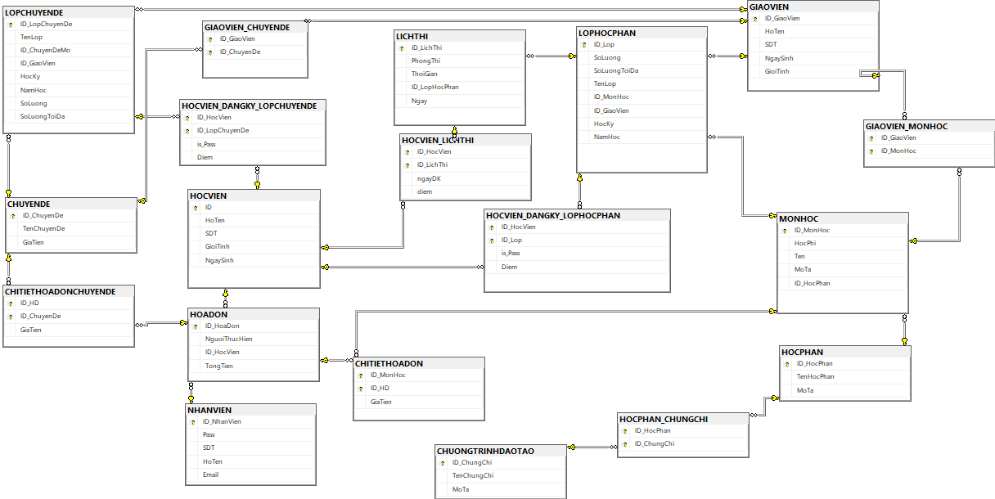

## Prototype cho giao diện của hệ thống:

1. Giao diện của nhân viên:

1. Giao diện của Giáo Vụ:

## Sơ đồ lớp ở mức thiết kế:

1. Chức năng đăng nhập:

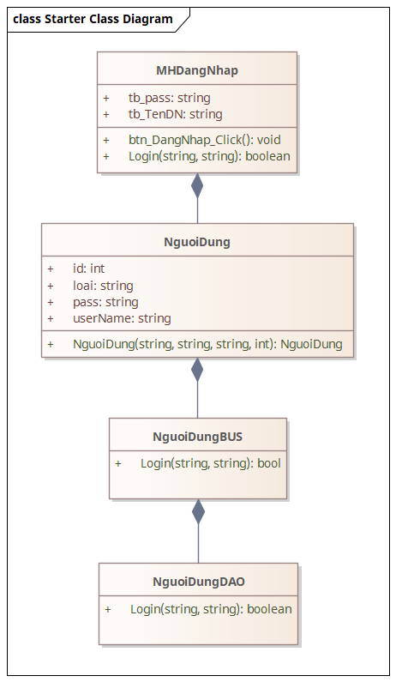

1. Tìm kiếm học viên:

1. Tìm kiếm lớp học phần:

1. Tìm kiếm lớp chuyên đề:

1. Đăng ký lớp chuyên đề:

1. Đăng ký lớp học phần:

1. Mở lớp:

1. Lập phiếu thanh toán:

1. Nhập điểm học viên:

1. Thêm học viên:

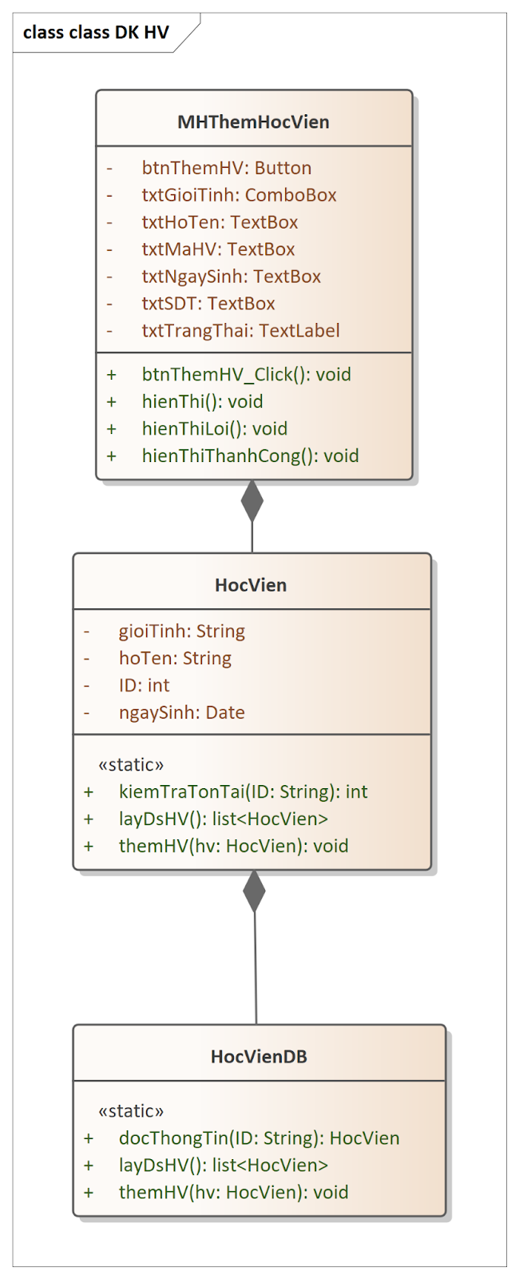

1. Đăng ký thi lại:

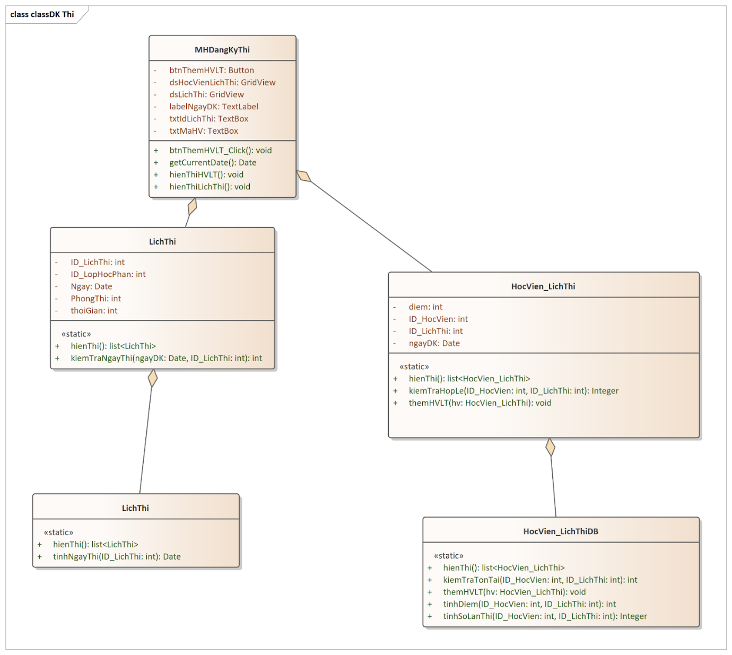

## Thiết kế hoạt động của các chức năng:

1. Đăng nhập:

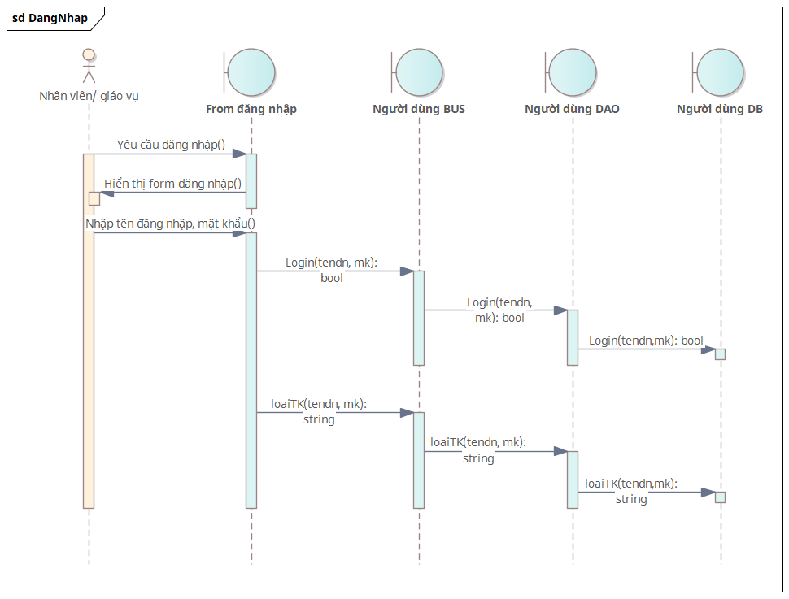

1. Tìm kiếm học viên:

1. Tìm kiếm lớp học phần:

1. Tìm kiếm lớp chuyên đề:

1. Đăng ký chuyên đề:

1. Đăng ký lớp học phần:

1. Mở lớp:

1. Lập phiếu thanh toán:

1. Nhập điểm học viên:

1. Thêm học viên:

1. Đăng ký thi lại:

## Cài đặt hệ thống: